粉体技術専門講座-放射光を用いた高度分析技術の最前線-
●日 時：平成29年10月31日（火）13時00分～16時50分
●会 場：日本橋ライフサイエンスビルディング 2階201会議室
東京都中央区日本橋本町2-3-11 https://www.nihonbashi-lifescience.jp/#
東京メトロ銀座線・半蔵門線「三越前」駅 A6出口より徒歩3分
ＪＲ総武線「新日本橋」駅 5番出口より徒歩2分
●主 催：一般社団法人日本粉体工業技術協会
●共 催：一般財団法人光科学イノベーションセンター
●後 援：粉体工学会
●企 画：一般社団法人日本粉体工業技術協会 集じん分科会、粉砕分科会、
計装測定分科会、微粒子ナノテクノロジー分科会

粉粒体の詳細分析は、高度機能材料技術の進展、粒子状物質の環境影響における詳細評価の必要性増大
などに伴い、近年ますます重要となっている。放射光を用いた分析技術は、SPring-8に代表される第3世代
放射光施設の登場により、光源性能や計測精度が飛躍的に向上し、ナノ粒子などの超微粒子の表面結晶構造や
凝集状況等の様々な現象の解明に利用できことから、産業分野でニーズの高いX線吸収、小角散乱や回折分析
などを中心に利用が急速に拡大している。また、さらなる新しい実験手法や計測技術の開発も進んでおり、
その利用は学術的・基礎研究にとどまらず、産業分野における新材料の開発、創薬、バイオ化学や環境分析
など、様々な研究・分析において必要不可欠な役割を担いつつある。
本専門講座では、放射光分析の基礎・原理から、粉粒体や機能材料の評価技術を理解していただくことを
目的に、国内の主要な放射光施設で活躍される研究者の方々から各施設での最近の取り組みとして、X線吸収、
回折、小角散乱、ならびにマイクロビーム等の最新技術動向ならびに、それら技術の粉粒体や機能性材料への
適用状況について紹介して頂く。
また、東北放射光施設の建設に向けた計画の進捗状況、施設へ設置する分析設備の機能等についても併せて
ご紹介し、今後の放射光利用可能性のさらなる拡大についても情報提供して頂く予定である。
放射光分析に興味がある方、実際に利用されている方、あるいは今後利用を検討している方など、多くの
方々のご参加をお待ちしております。
プログラム

1．13:00～13:05 開会挨拶 一般財団法人電力中央研究所 首席研究員 牧野尚夫 氏
2．13:05～13:50 放射光の利用･X線吸収分光法の利用
佐賀県立九州シンクロトロン光研究センター 副所長 妹尾与志木 氏
3．13:50～14:35 X線散乱･回折、及び光電子分光による材料評価
高輝度光科学研究センター 産業利用推進室 廣沢一郎 氏
＜休憩＞14:35～14:50
4．14:50～15:35 SPring-8兵庫県ビームラインにおけるX線顕微イメージング
兵庫県立大学 教授 篭島 靖 氏
5．15:35～16:20 Analytical Bayとしての東北放射光 ‐計画の最新状況とこれから‐
光科学イノベーションセンター 理事長 高田 昌樹 氏
6．16:20～16:45 総合討論
7．16:45～16:50 閉会挨拶
＜参加申込書 送信先＞
一般財団法人 光科学イノベーションセンター 菅原，小田島 宛
FAX 022-262-7062
E-mail y-sugawara@tokeiren.or.jp

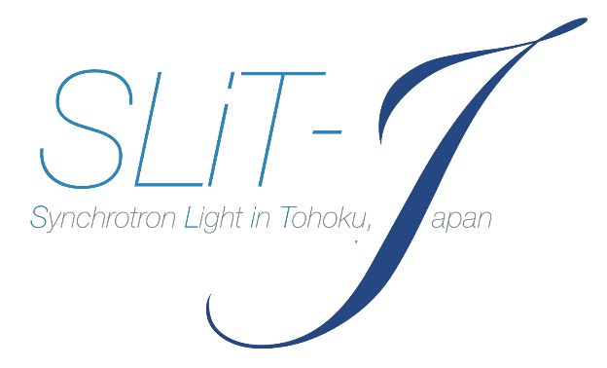

粉体技術専門講座 －放射光を用いた高度分析技術の最前線－
【参加申込書】
参加企業
団体名
連絡先  ご担当者 | 所属/役職 | 氏名
 | TEL | E-mail
参加者のお役職・氏名
お役職 | お名前

誠に恐れ入りますが、日本粉体工業技術協会会員の企業様におかれましては、同技術協会を通じて
お申込み下さいますようお願い申し上げます。

定員になり次第，お申込みを締切らせていただきますので，予めご了承ください。

